Разработка модели прогнозирования временных рядов

(на примере Bitcoin)

Назначение разработки

Целью данного проекта является прогнозирование цены криптовалюты Bitcoin посредством различных подходов к задаче прогнозирования временных рядов(эконометрический подход(ARIMA, SARIMA), классические алгоритмы машинного обучения(ансамблевые алгоритмы), нейросетевой подход(RNN)) и последующего выбора наилучшего подхода исходя из оценки достоверности результатов прогнозирования.

Функционал

* Сбор данных
* Предобработка данных
* Обучение модели
* Оценка достоверности результатов
* Графическое представление результатов

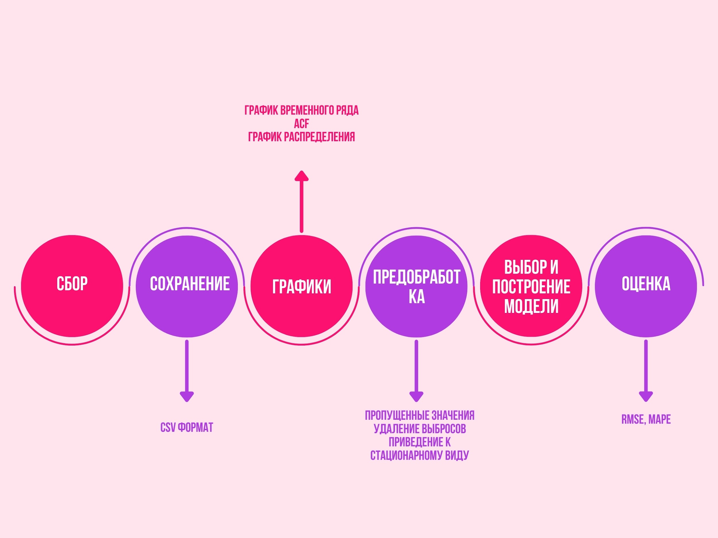

Этапы реализации

Версия 0.1

* Выгрузка данных котировок
* Сохранение данных
* Предобработка данных
* Графическое представление данных

Версия 0.2

* Проверка ряда на стационарность
* Построение модели
* Подбор параметров модели

Версия 0.3

* Оценка достоверности результатов модели
* Визуализации результатов прогнозирования